平均26歲的「現代礦工」，5萬外送大軍如何改變年輕人就業生態？ 天下雜誌 2020/01/30 李若雯
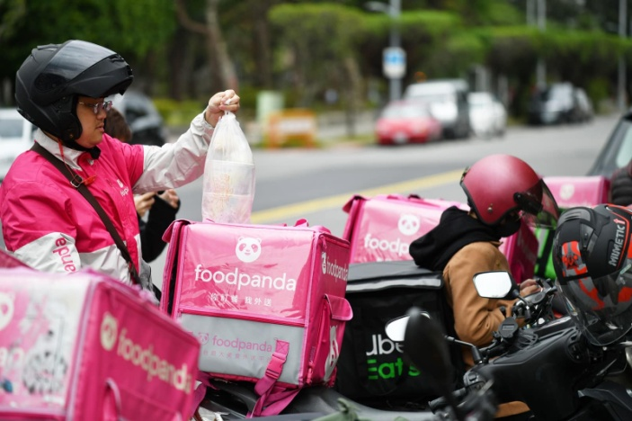
以往年輕人打工，第一想到的就是學校附近的餐廳、連鎖速食店，如今低門檻、相對高收入的外送員行業崛起，兩年內吸引了5萬人加入，餐飲業則面臨長期缺工的窘境，反映出年輕人對職涯探索的典範轉移，升遷機會或已不再是首要期待。
北木柵萬芳捷運站一帶巷弄間，小吃店林立，不少店家門口都貼著「招募計時工、工讀生」告示，但觀察店內服務生面孔，鮮少看見學生樣貌。業者表示，如今學生對餐飲業興趣缺缺，店裡就算請到學生，也常常到職三天後，就不想再做。
餐飲業缺工早已是長期現象，據台灣就業通2019年11月調查，餐飲服務人員職缺數佔據第一，人數較去年同期更大幅成長7.14%。以往學生打工，容易往餐飲業、大型連鎖速食餐廳找，如今此趨勢正悄悄改變。
請問這一大段裡的文章，表達了哪些事情？請列舉出兩項。

餐飲業長期缺工，外送員大熱門
相對餐飲業人力市場的清淡，外送經濟拔地而起，在短短兩年間吸納了約5萬名人力投入。據104人力銀行統計，外送員平均年齡為26歲，且高達69%的人，將外送員當作正職，正職月薪平均為4.2萬，相較大學生平均起薪不到3萬，外送員顯然成為年輕人淘金的熱門選項之一。
高雄餐飲大學西餐廚藝系副教授王儒堅直言，即使在大餐廳工作光鮮亮麗，但高工時、低薪的工作，已無法吸引年輕人，年輕人更傾向外送這種可短期內快速賺到錢的工作。
「我大學時，同學都喜歡在速食店工作，」38歲的連鎖速食店襄理石先生表示，可能受少子化影響，愈來愈難找到願領時薪的年輕人，速食店工作對學生吸引力不再，「跟他說上班不能玩手機，隔天就不來了。」
石先生指出，如今餐廳人力雖仍以學生為主，但正逐步擴展二度就業及新住民比例，如今下班後，石先生也兼職外送，「反正多一份收入。」
「不只是我們，我想很多產業都會受到影響，」美式連鎖餐廳TGI Fridays公關應愷文則坦言，年輕人愛當外送員，多少對餐廳招募新進員工有所影響。
請從文章找出線索，說明為什麼餐飲業會缺工，而外送員卻變成熱門職缺的原因？

拒絕被管！Z世代工作意義典範轉移
相較在餐廳內，需受主管指派、服膺組織文化，外送業特有的自由與彈性，對年輕人構成極大吸引力。
21歲的寶哥，剛從飲料店離職改送外送，「主管很刁，做對做錯都要罵，」談到在同事面前被主管喝斥，仍餘怒未消。
寶哥平日課餘一天跑外送6到8小時，假日不用上課，則可跑10-13小時，一個月下來，可賺3萬多元，「不想被主管管，想休息就休息。」寶哥表示，現在一般正職，年終頂多2、3個月，還不如自己出去賺年終。
23歲的芯妤，做過餐廳外場、機車行，在高雄全職做外送一年，一個禮拜至少會跑72小時，「做外送比較彈性，可以選擇比較長的上班時間，報酬很值得，」芯妤一個月大概可以有5-6萬收入，她表示，在車行因性別因素屢遭質疑，做外送沒這個問題。
像寶哥與芯妤這樣追求自由的年輕人並不少，104人力銀行人資長鍾文雄指出，年輕人工作價值觀已改變，不願再被主管頤指氣使，外界以為外送員追求只有錢，但除了收入，年輕人更在乎的，其實是彈性、自主、自由。

升遷不再是首要考量，賺快錢最實際
自主上下班的外送員，少了組織規則桎梏，卻也少了升遷機會。鍾文雄直言，以人資角度，並不覺得外送員是好工作，除對個人整體職涯發展沒幫助，國家競爭力也會受到影響，畢竟國家投資了不少教育資本。但現況是，一般工作普遍低薪，相較外送錢來得快又多，年輕人難免被吸引。
政治大學勞工研究所教授劉梅君指出，年輕人搶賺快錢，反映他們對未來缺乏安全感，發現一般職場不但條件沒有比較好，還看不到希望。兼職外送的石先生直言，就算做到部門大主管，月薪也不過十萬，「何必巴結上司、跟同事角力？現在有無專業，薪水其實一樣。」
若自台灣就業結構觀察，台灣勞動與社會政策研究協會執行長張烽益指出，過去低技術的基層勞工，不少人會進入製造業，薪水雖不高，但有穩定發展。然而，如今類似工作機會漸被外勞取代。勞工若要轉進服務業，台灣服務業則規模零碎、保障不高，同樣無法期待能在其中獲得生涯發展，很容易選擇加入外送。
「很多人把原本的工作辭掉改做外送，」27歲的阿吉，除了平均每天花8-10小時在苗栗跑外送，還同時兼職披薩店服務生，兩份工加起來，一個月薪水可達6萬，他坦言，身邊離職做外送後月入10萬的人不少，但他認為，此非長久之計，「心態會不正常，沒了外送後，要去哪找一個月10萬的工作？」阿吉日後計劃去考郵差。

「拒絕被管！Z世代工作意義典範轉移」這段文章中請找出新的詞語庫？

平台經濟宰制，年輕人成為「現代礦工」？
年輕外送員的職涯，彷彿是現代礦工。劉梅君分析，外送員月薪雖高，但工時很長，且是用高風險換取，「就像以前礦工薪水很好，但是說災變就災變。」外送員芯妤坦言，身邊月入10萬的同事，一天得上工16小時，後期常出車禍，「一個月就撞兩次。」
唾手可及的快錢與自由，使年輕人甘願承受高風險，成為受科技平台指揮的車手，但這樣的平衡，能維持多久?
近日外送平台屢傳砍薪，引起外送員反彈，張烽益指出，高薪僅為平台建立初期吸引人力的手段，一旦消費者外送習慣建立，平台業者便會逐步砍薪。與一般企業不同的是，外送員在平台經濟中議價能力不高，難透過制度、組織為自己爭取權益，觀察日前的foodpanda罷工，「彼此都在測試對方的底線。」
於低薪凝滯的職場中，外送員的待遇，提供年輕人更靠近理想生活的想像。以往學生排班兼職打工，領取的是基本工資，外送員的高薪及彈性，使更多年輕人願意全職投入，至於是否能為長期職涯加分，對迫切用錢的年輕人而言，已非首要考量。中央大學法律與研究所副教授許雲翔認為，外送員多半處於職涯過渡期，多數年輕人仍期待穩定工作。然而，這段過渡期，會持續多久？沒有人知道。（責任編輯：曹凱婷）
文章標題用「現代礦工」你的感覺是什麼？覺得這樣的形容你贊成嗎？如果你是作者你會用哪怎麼形容？請寫出你的理由。

請你重新幫文章訂一個新標題，你會訂什麼？理由？

比較表：比較傳統餐飲與外送在工作上有哪些不同。
傳統餐飲 | 外送

